Публичный отчет первичной профсоюзной организации МБОУ Чертковской СОШ №1
за 2019 год
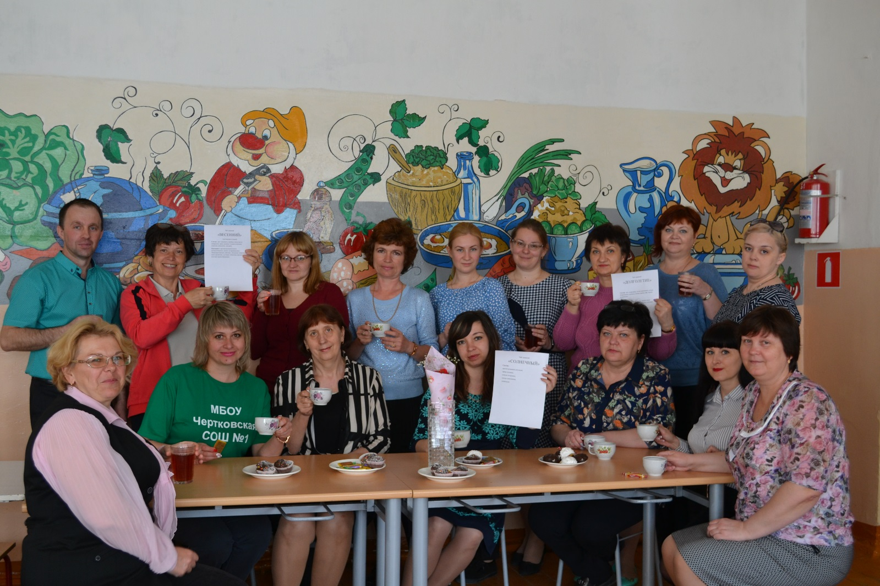

Сила нашего профсоюза –
это его массовость, сплоченность членов, энергичность и принципиальность профсоюзного комитета, который:

Протягивает руку помощи!

Решает социальные проблемы!

Отстаивает права и интересы человека труда!
Формирует основные требования к работодателю!
Содействует росту заработной платы!
Осуществляет реальную помощь при аттестации!
Юридически поддерживает и защищает!
Знает, что делать!
Основные задачи нашей организации:
- защита социальных прав и профессиональных интересов членов профсоюза;
- общественный контроль за соблюдением законодательства о труде и охране труда;
- улучшение материального положения, укрепление здоровья и повышение жизненного уровня членов профсоюза.

На учете в профсоюзной организации МБОУ Чертковской СОШ №1 на сегодняшний день состоит 58 человек.
В 2019 году в МБОУ Чертковской СОШ №1 было проведено 17 заседаний профсоюзного комитета.
Важные темы заседаний:
- рассмотрение и утверждение Положения об оказании материальной помощи членам Профсоюза, положения о премировании работников, сметы ППО;
- о мерах безопасности жизни и деятельности обучающихся и работников школы;
- рассмотрение Положения об оплате труда работников; согласование должностных инструкций работников;
- план основных мероприятий по организации гражданской обороны; рассмотрение Положения о комиссии по ГО и ЧС;
- согласование программы обучения работников по ГО»;
- стресс на рабочем месте; как его избежать;
- правила внутреннего трудового распорядка;
- техника безопасности, охрана труда, пожарная безопасность, антитеррористическая безопасность;
- рассмотрение предложений Правительства РФ;
- изучение ситуации по выполнению рекомендаций МО и науки РФ и Общероссийского Профсоюза образования по сокращению избыточной отчетности учителей;
- совершенствование образовательно-воспитательного процесса;
- оказание материальной помощи;
- премирование работников. Профсоюз МБОУ Чертковской СОШ № 1 выделял денежные средства из профсоюзных взносов:
Были премированы работники за активную уставную профсоюзную деятельность и в честь юбилея в сумме 9410 рублей: Торба Т.И.;Кукота В.М.; ДрынкинаВ; Шудрик Е.А. Была оказана материальная помощь: Котова Н.Е.; Мкртчян С.А., Романченко Е.С.

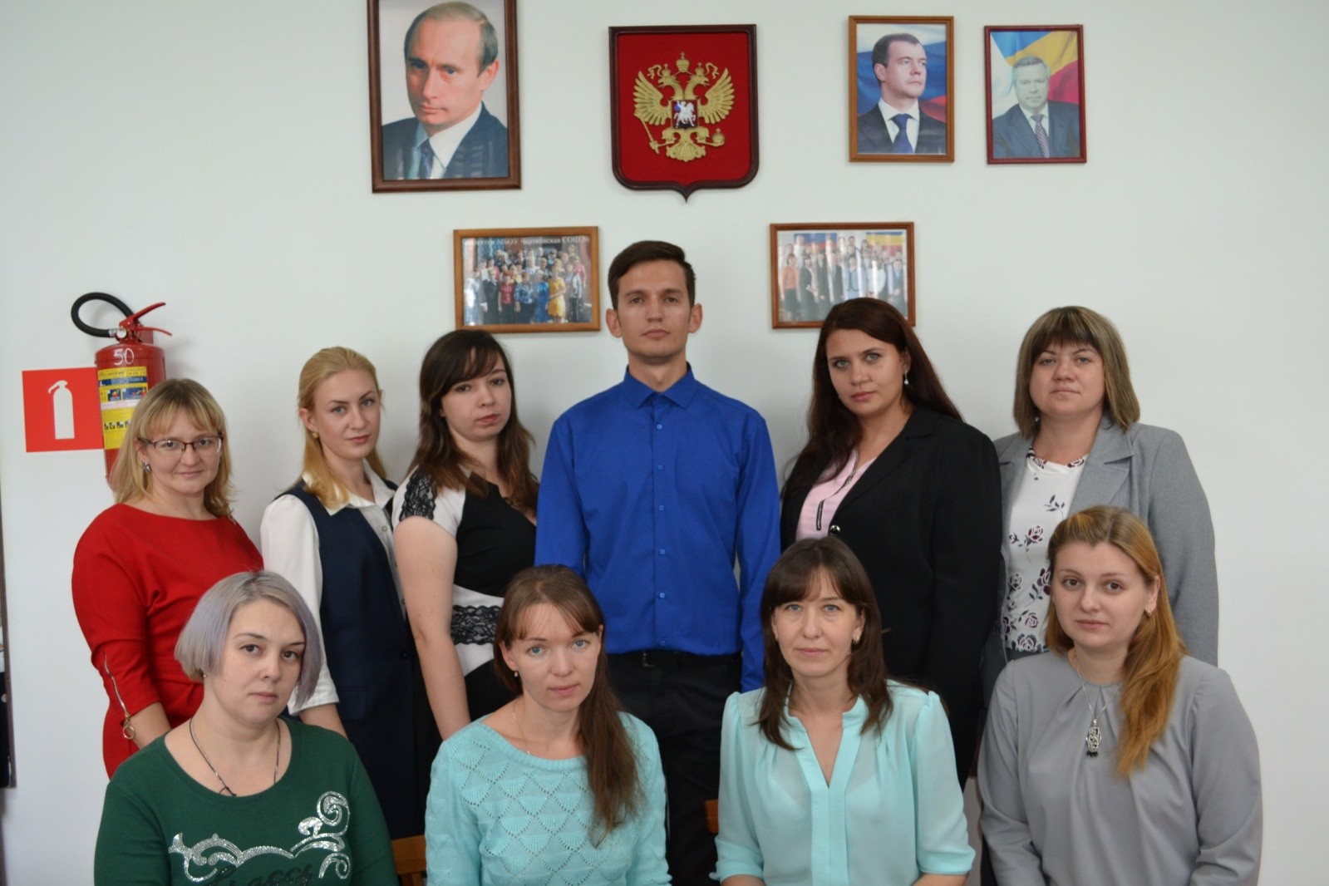

Профсоюзная организация МБОУ Чертковской СОШ №1 работает по основным направлениям:
- Правовое
- Информационное
- Охрана здоровья
- Культурно – массовая работа

ПРАВОВОЕ НАПРАВЛЕНИЕ

Обладая определенными правами и полномочиями, наша профсоюзная организация реально участвует в регулировании трудовых отношений педагогов, их учебной нагрузки, оплаты труда, создании нормальных условий, обобщении и распространении передового педагогического опыта, повышении квалификации учителей.
Профсоюз осуществляет общественный контроль за соблюдением трудового законодательства, правил и норм охраны труда в отношении членов Профсоюза; осуществляет информационное обеспечение членов Профсоюза; ведет разъяснительную работу в ходе коллективных акций; представляетинтересы членов профсоюза при рассмотрении индивидуальных трудовых споров.

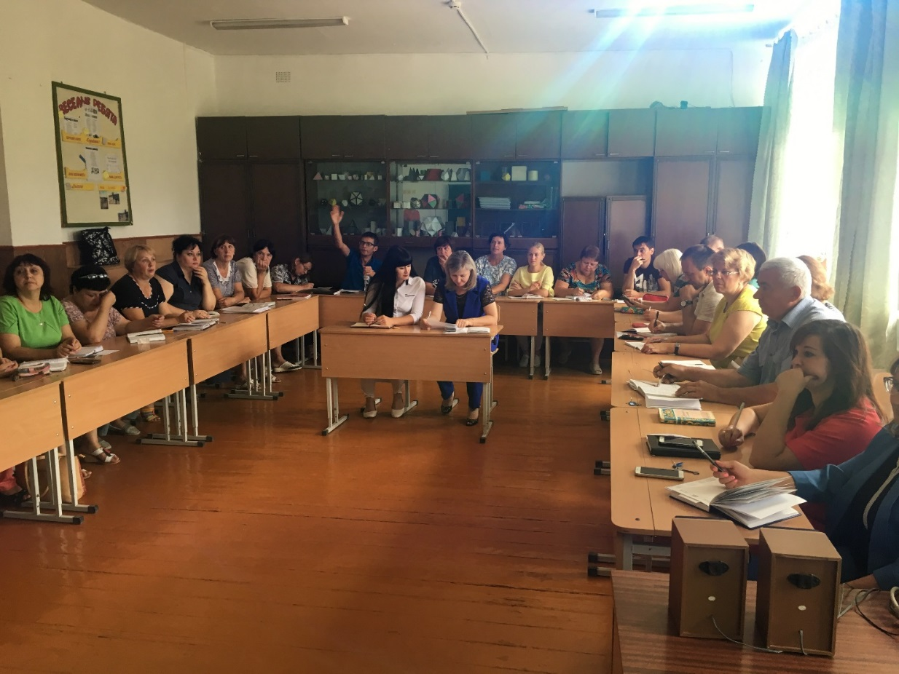

ИНФОРМАЦИОННОЕ НАПРАВЛЕНИЕ
Своевременно по графику педагоги школы повышают свою профессиональную квалификацию и в назначенные сроки проходят аттестацию, поскольку от ее результата зависит наша заработная плата.
Педагоги МБОУ Чертковской СОШ №1 повышают свое педагогическое мастерство и квалификацию, принимая участие в конкурсах, конференциях, семинарах.
Екатерина Владимировна Ильенко, учитель русского языка и литературы, член Профсоюза МБОУ Чертковской СОШ №1 приняла участие в конкурсе
«Учитель года-2019», в котором заняла 2 место. Учитель физической культуры Елена Евгеньевна Шкурат: 2 место. Участники конкурсов поощряются премиями от Профсоюза школы.

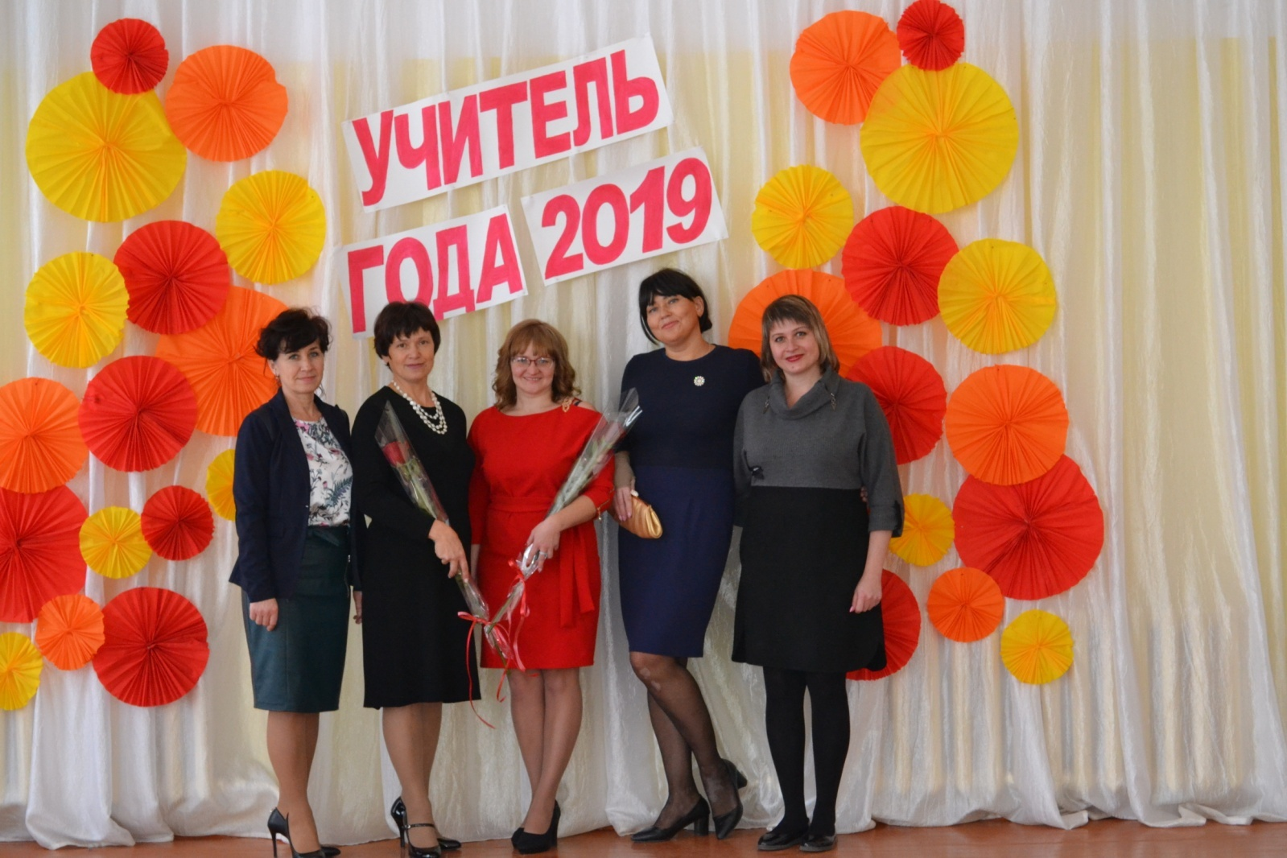

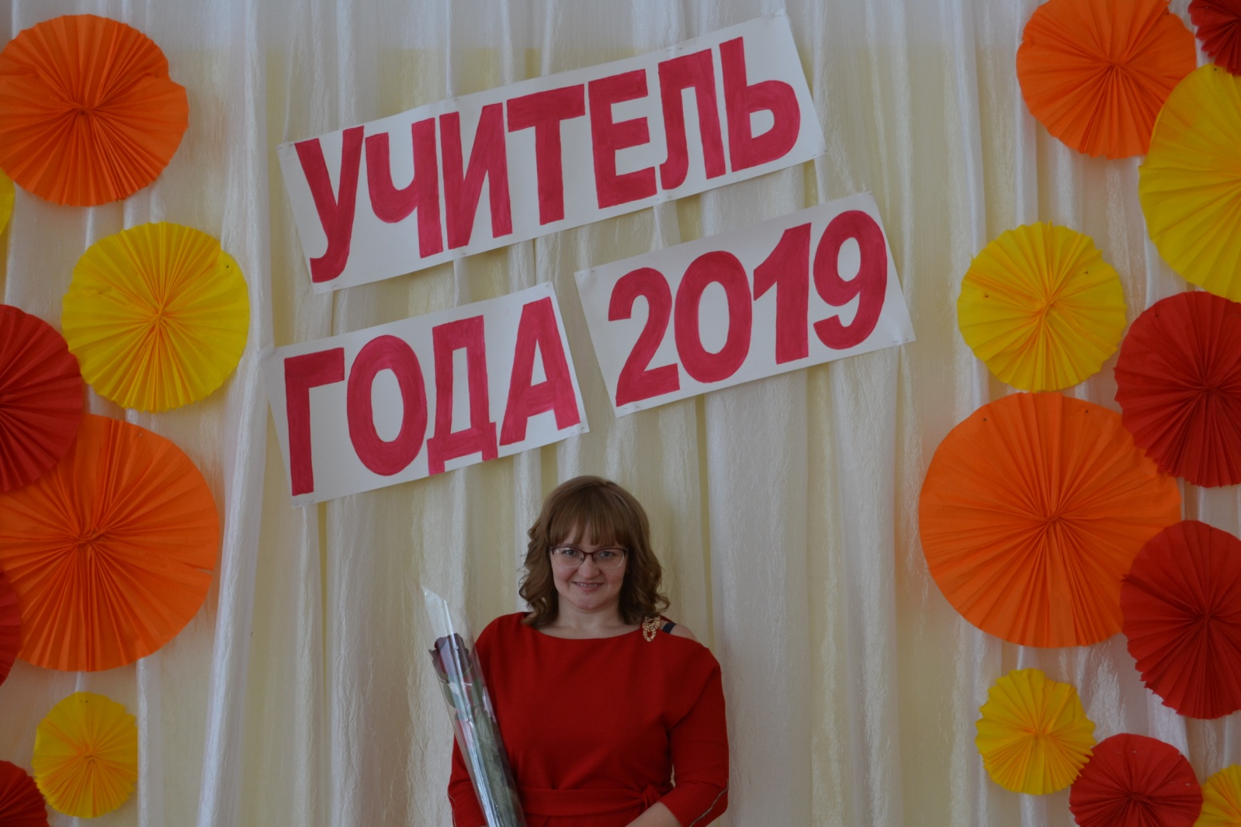
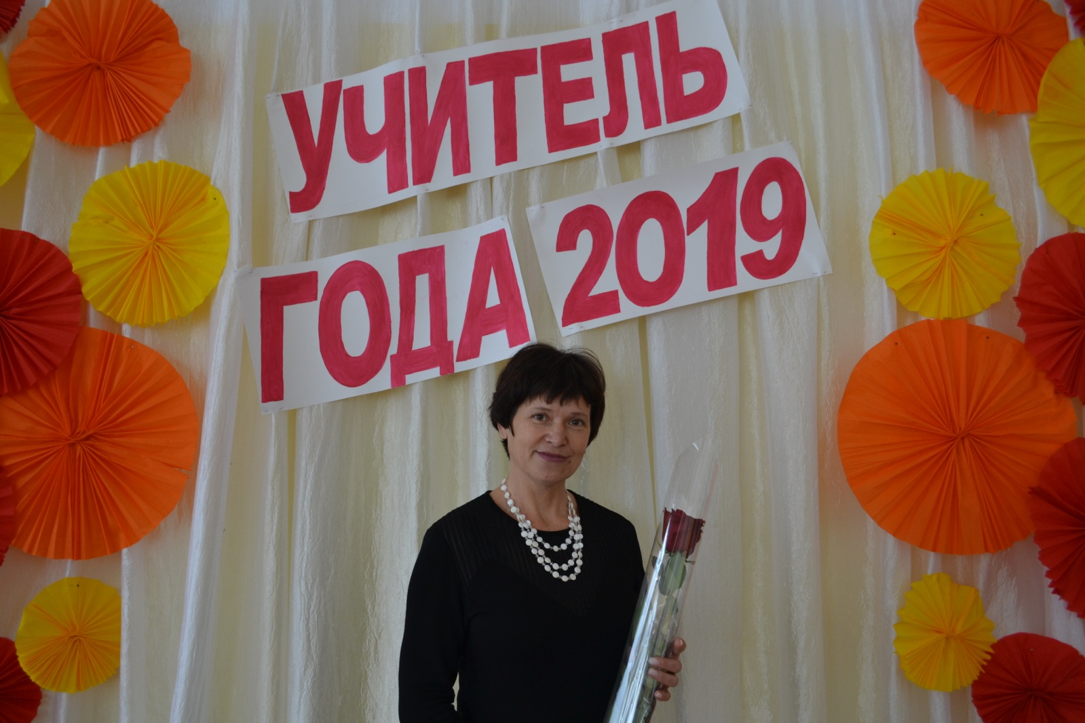

Молодые специалисты принимают участие в обсуждении важных вопросов: охрана здоровья, охрана труда, план мероприятий для развития молодежного движения учителей в районе.
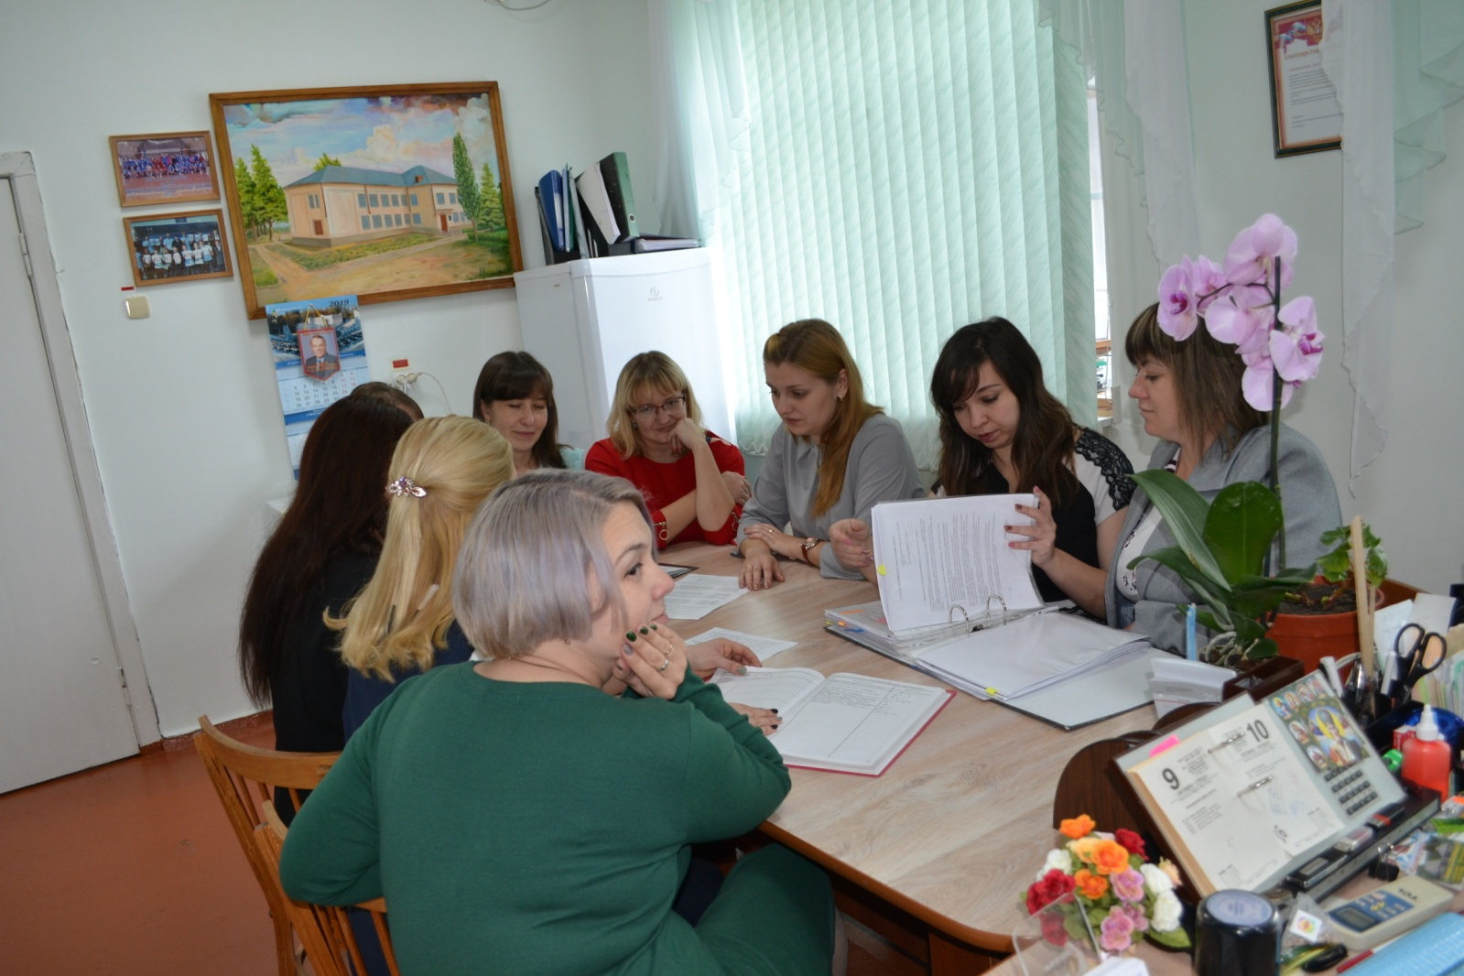
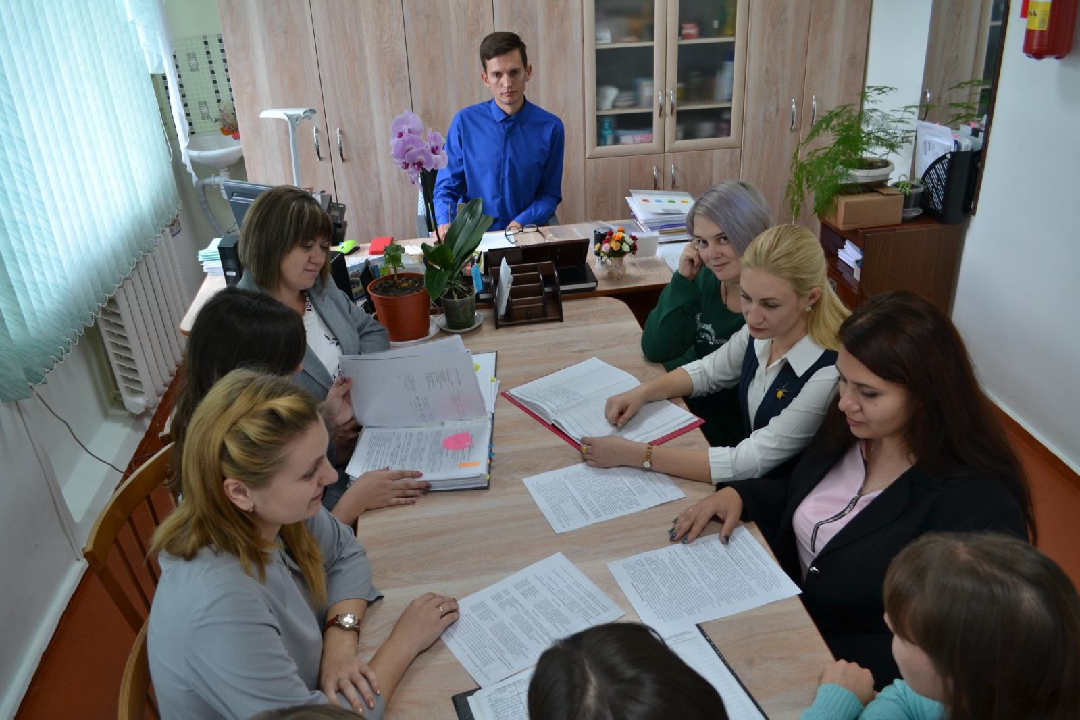

Члены профсоюза МБОУ Чертковской СОШ № 1 принимают активное участие в конкурсах по линии Профсоюза, мероприятиях, акциях: День здоровья, викторина к 100-летию комсомола, 1 место-лучший уполномоченный по охране труда, 2 место-уголок по охране труда, конкурс на лучшее рабочее место учителя (3 участника-призовые места), конкурс «Гордость Профсоюза-1 место).
Ежегодно награждаются грамотами наши коллеги на районном Дне учителя: областные грамоты Мигистерства образования РО – Л.В.Семенова, Е.Е.Шкурат; грамоты Главы Администрации Чертковского района и грамоты Отдела образования –Н.Н.Мамыркина, И.А.Лугофет, С.А.Бесхлебнова, А.В.Хитайленко, Н.С.Бескровная. Мы очень гордимся достижениями наших коллег!

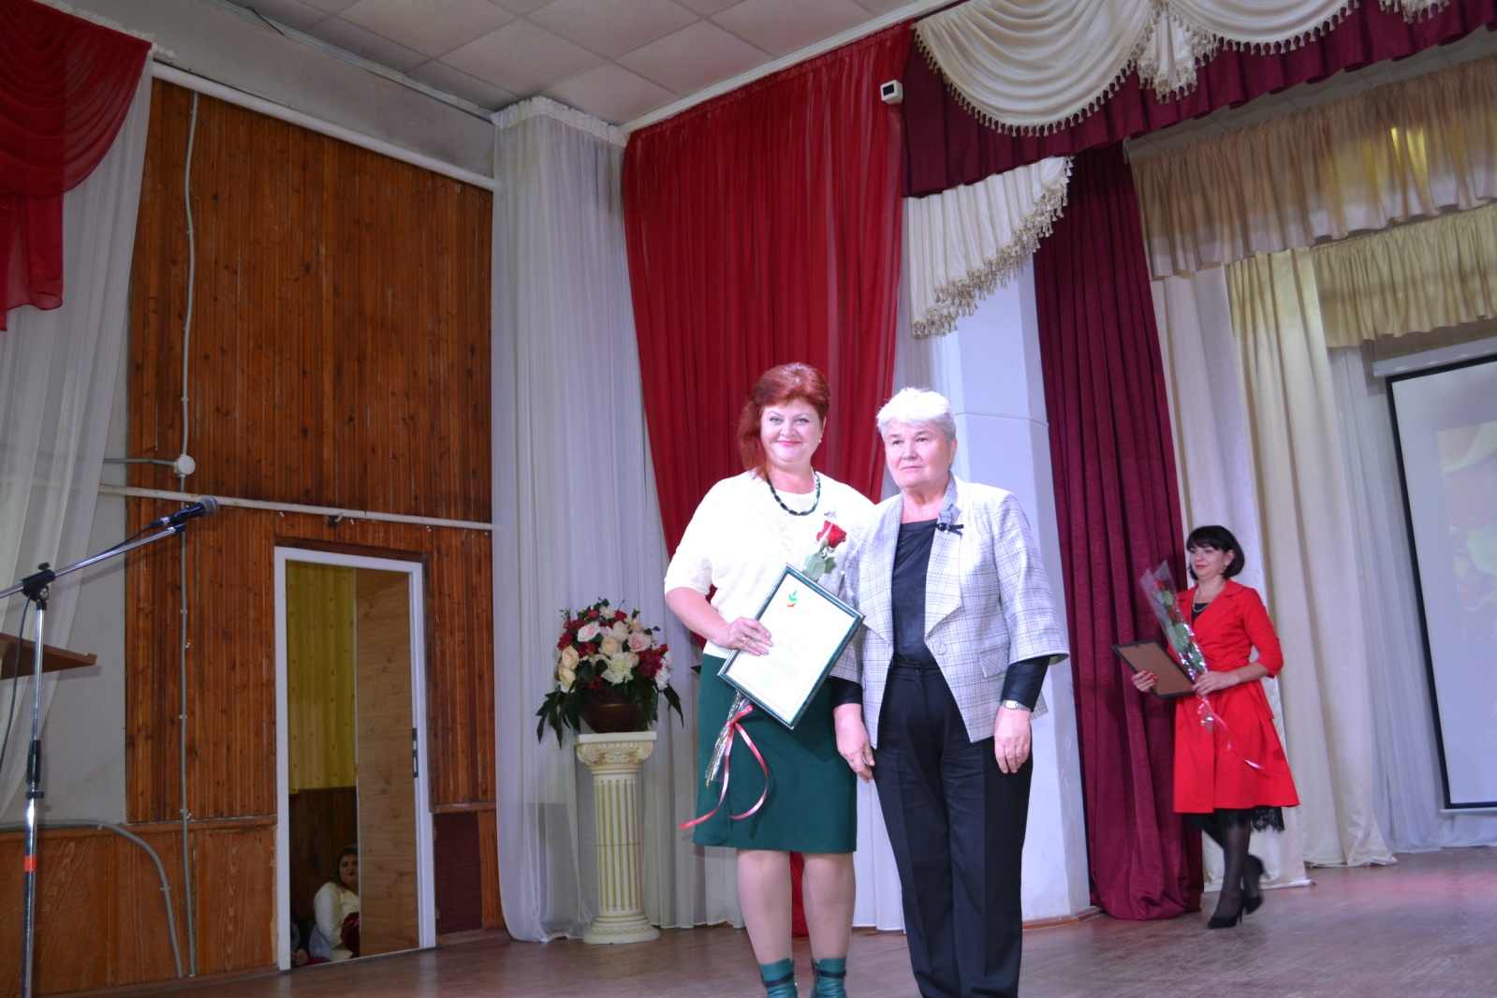

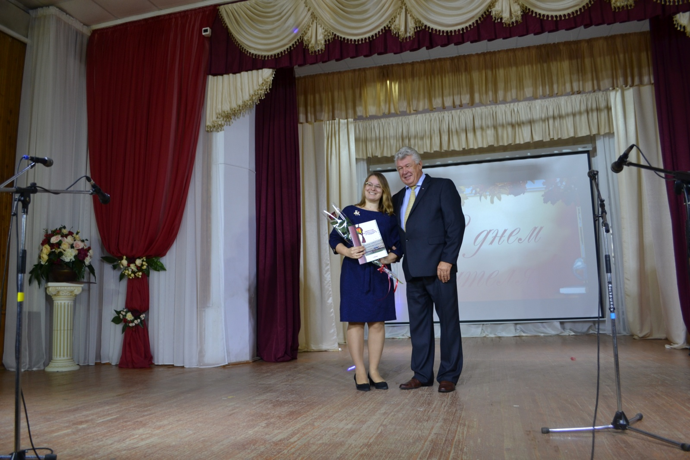

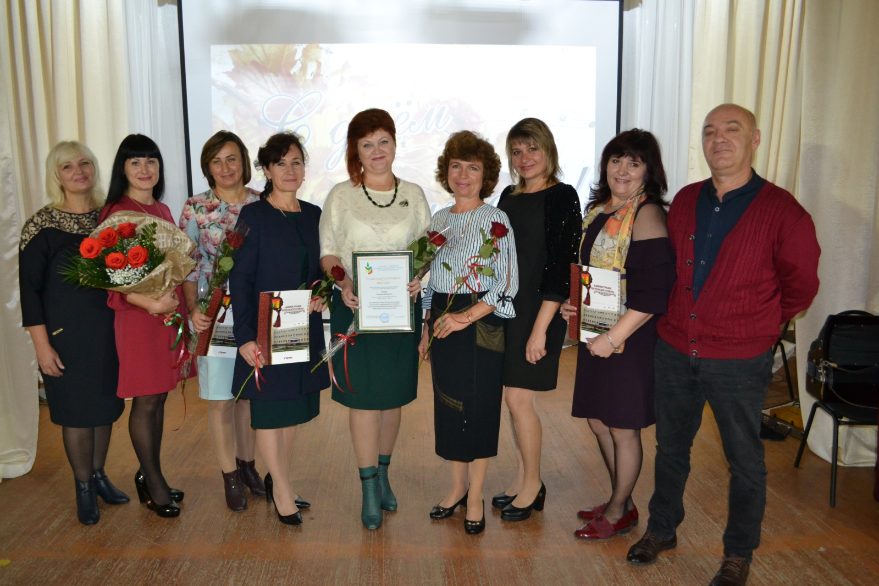

Охрана здоровья.
В МБОУ Чертковской СОШ № 1 разработан совместный план администрации и профсоюзной организации по оздоровлению работников и их детей.
У нас постоянно действует оздоровительный лагерь при школе для обучающихся, в том числе и детей сотрудников.
За 2019 год сотрудники нашей школы участвовали во всех спортивных соревнованиях, проводимых по линии профсоюзной организации нашей школы и РК работников образования: Спартакиада сельских поселений, зональная Спартакиада Профсоюзов, Спартакиада Дона-финальные соревнования, турнир памяти Н.Д.Кулиничева, рсоревнования по настольному теннису среди работников образования Чертковского района.
В МБОУ Чертковской СОШ №1 большое внимание уделяется здоровому образу жизни. Проводятся дни здоровья, спортивные мероприятия.

Спартакиада сельских поселений, 1 место
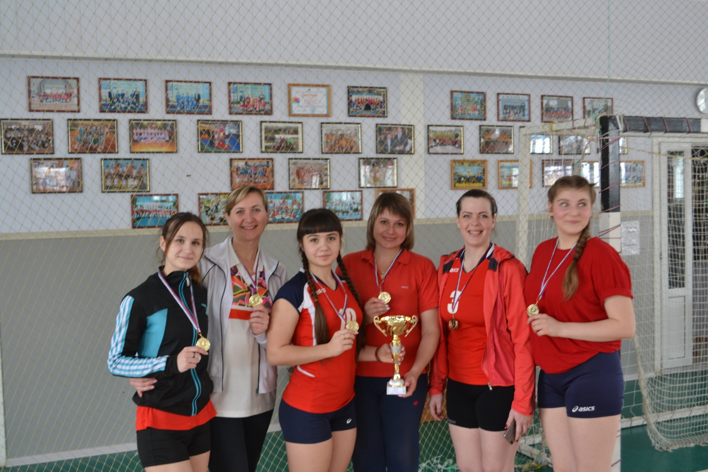

Зональная Спартакиада , г.Миллерово, 3 место

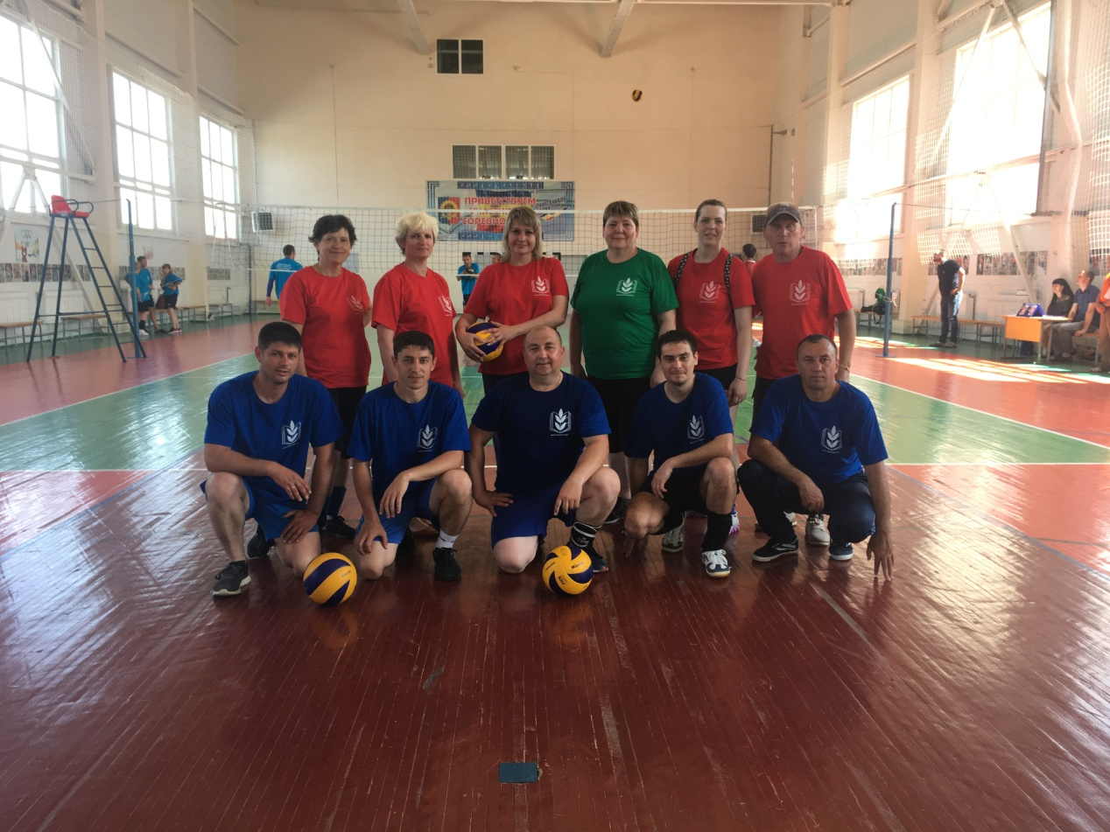
Турнир памяти Николая Дмитриевича Кулиничева

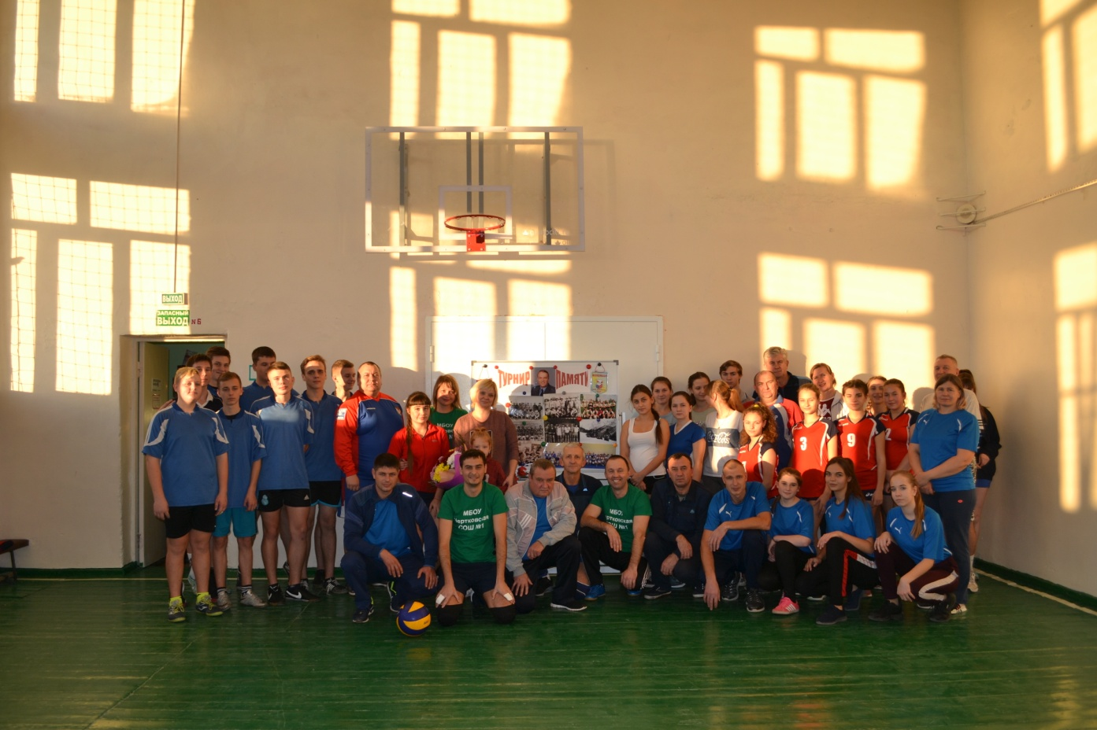
День здоровья
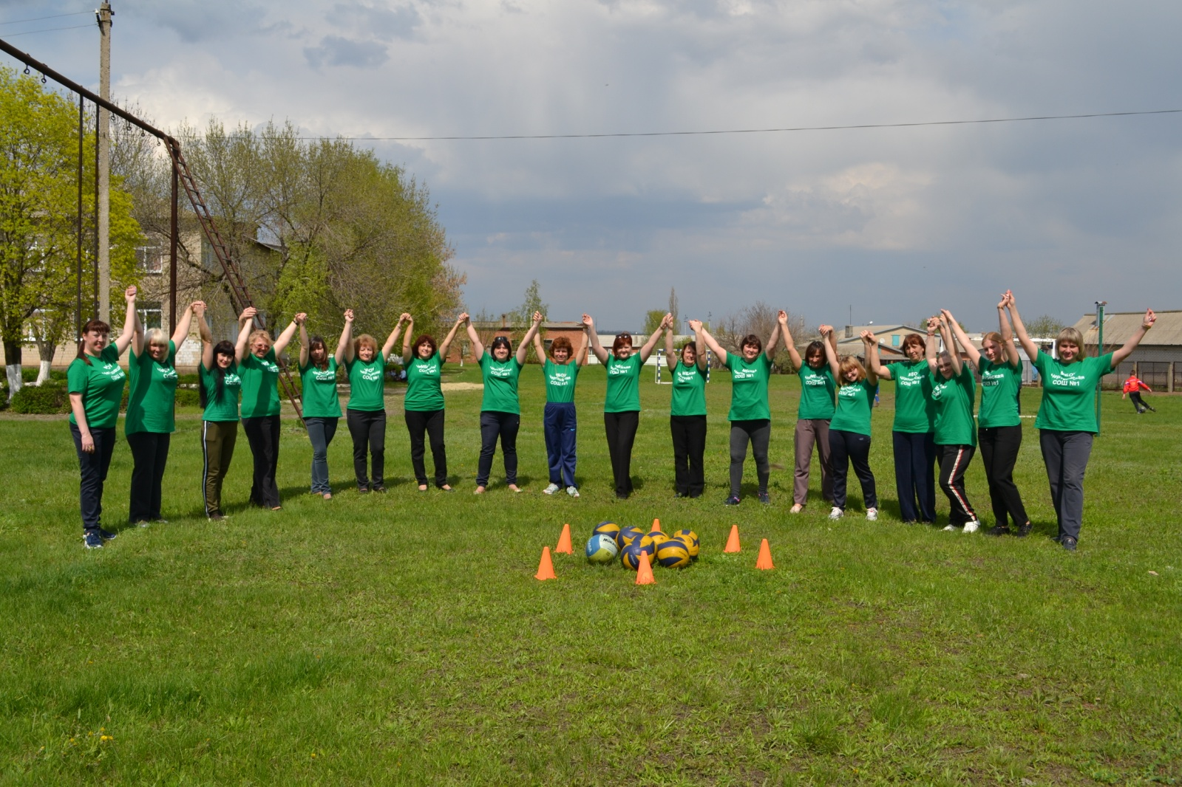
Огромное внимание в нашей профсоюзной организации уделяется оздоровлению работников.Ведется разъяснительная работа по вопросам обеспечения путевками.
В марте 2019 года 6 работников, членов Профсоюза МБОУ Чертковской СОШ №1 были поощрены санаторно – курортными путевками в г.Кисловодск, где провели оздоровительный отдых, из них 2 человека – бесплатными путевками за активную уставную профсоюзную деятельность. 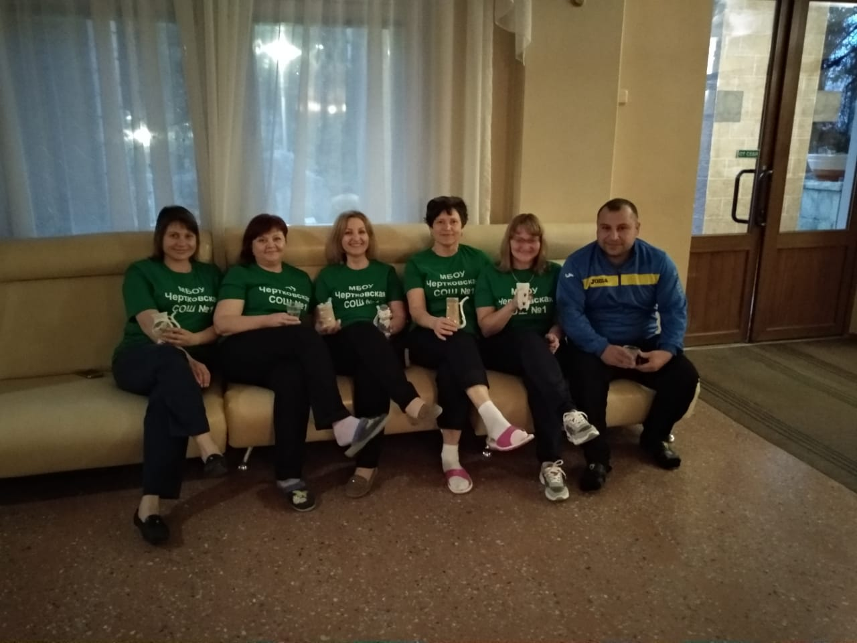

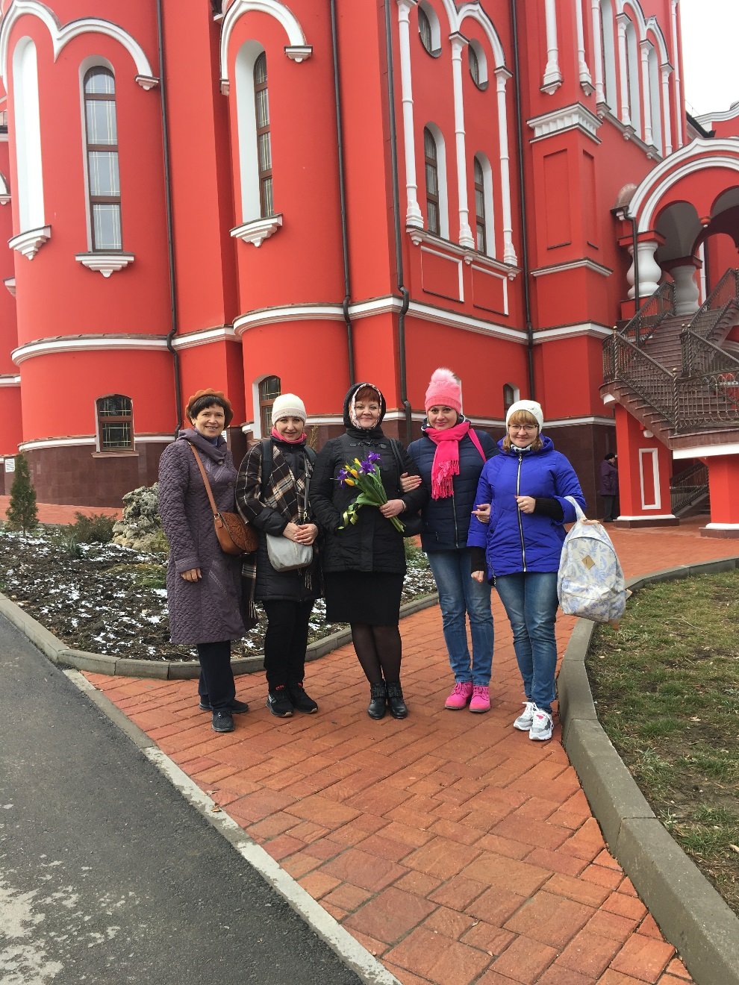
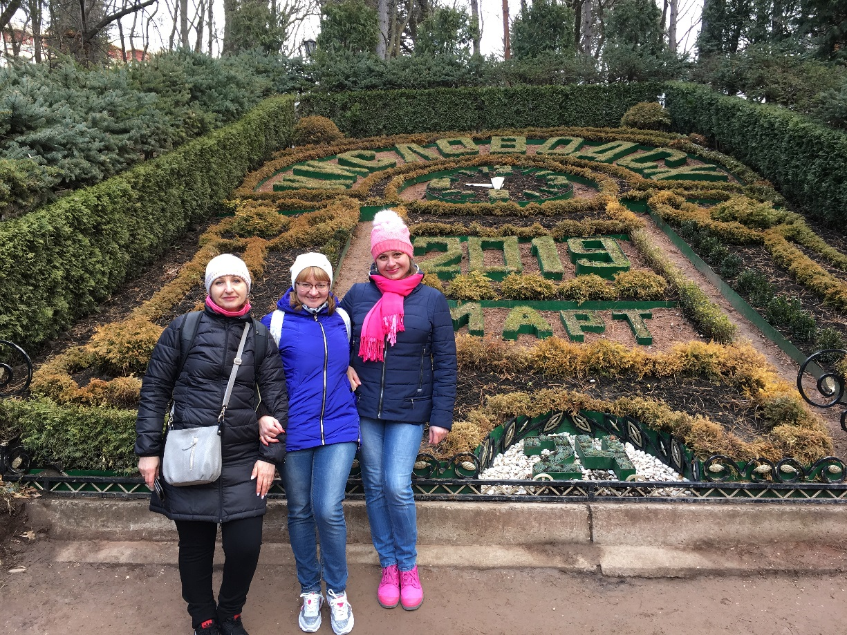
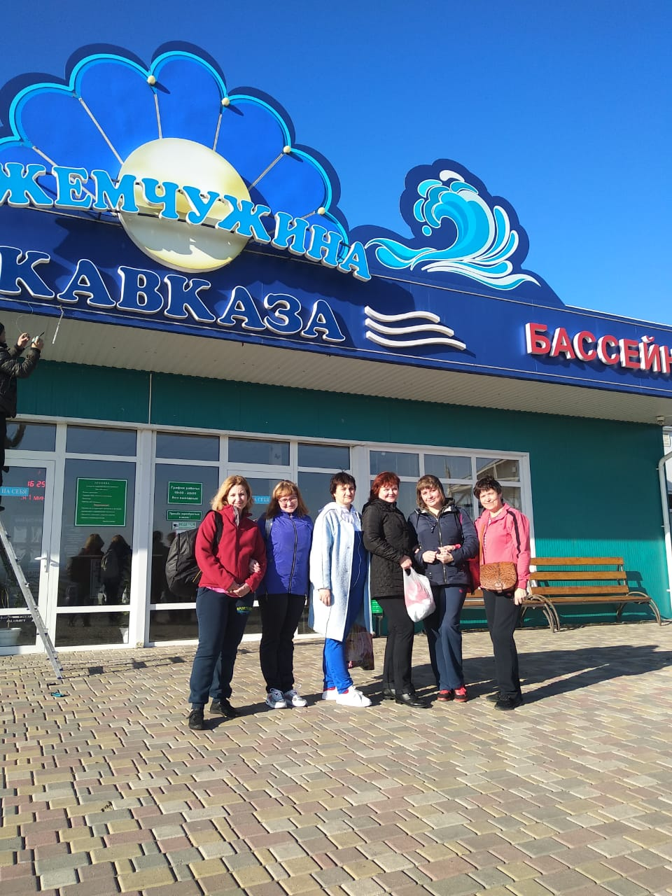

КУЛЬТУРНО – МАССОВОЕ НАПРАВЛЕНИЕ
В МБОУ Чертковской СОШ №1 большое внимание уделяется культурно-массовой работе. Много мероприятий проводится для досуга работников МБОУ Чертковской СОШ №1. Среди них спорт, игра, театр, музыка, туризм, поздравления юбиляров и т.д.

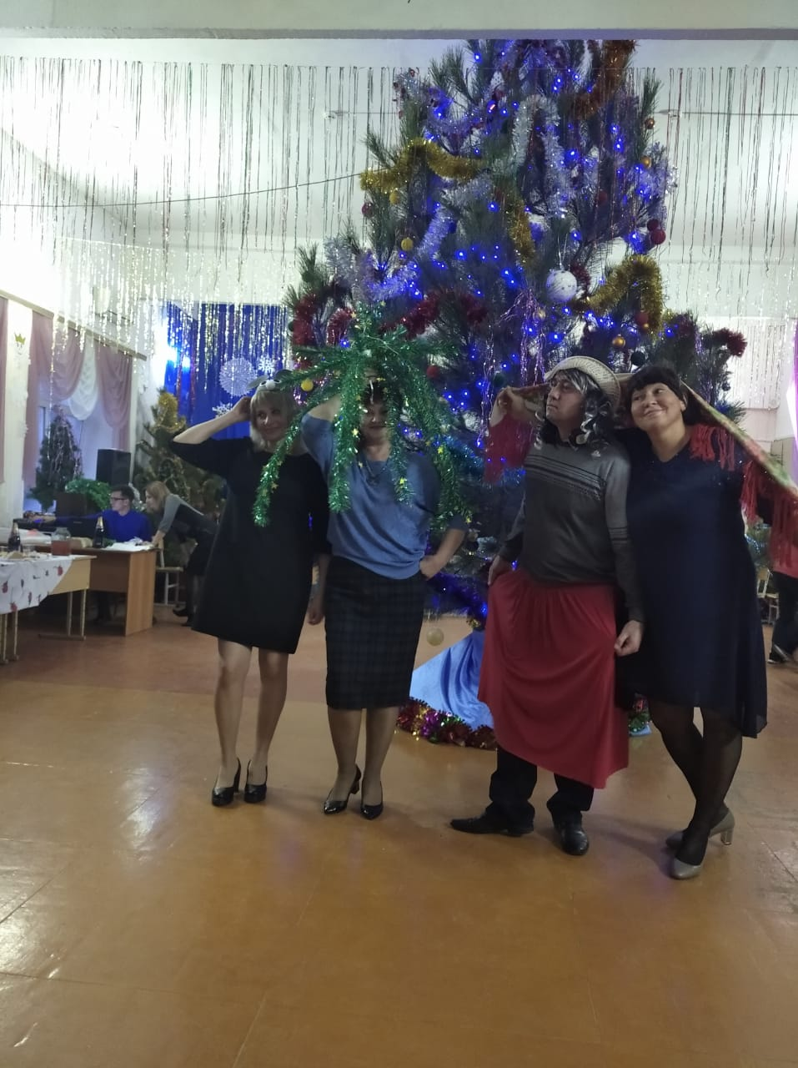

Конечно, у Профсоюза есть над чем работать. В перспективе - новые проекты по мотивации членства в Профсоюзе, по организации культурно-массовой и спортивно-оздоровительной работе, по развитию информационной политики и социального партнерства на всех уровнях. Каждый член первичной профсоюзной организации уже понимает, что единому, сплоченному, постоянно развивающемуся профессиональному союзу по плечу решение важнейшей задачи – сделать профессию педагога, работника школы – престижной. Главными направлениями в этой работе остаются: защита прав и интересов работников учреждения, соблюдение законности, повышение ответственности за результаты своего личного труда и работы коллектива в целом.

АДМИНИСТРАЦИЯ, ПРОФСОЮЗ И КОЛЛЕКТИВ МБОУ ЧЕРТКОВСКОЙ СРЕДНЕЙ ОБЩЕОБРАЗОВАТЕЛЬНОЙ ШКОЛЫ №1 ИСКРЕННЕ ПОЗДРАВЛЯЕТ ВСЕХ ЖИТЕЛЕЙ ЧЕРТКОВСКОГО РАЙОНА С НОВЫМ 2020 ГОДОМ!
СЧАСТЬЯ И ИСПОЛНЕНИЯ ЗАВЕТНЫХ ЖЕЛАНИЙ В НОВОМ ГОДУ!

